**Se filmen her:** Link til løsning af 2 ligninger med 2 ubekendte i Geogebra:

<https://www.youtube.com/watch?v=DZKNAtN_UIg>

I filmen løses følgende ligning:

|  |  |
| --- | --- |
|  | Indtast ligningerne i Geogebra og vis at du får den samme løsning: |

Løs følgende opgave med CAS som vi tidligere har løst i hånden (substitutionsmetoden og lige store koefficienters metode): Sæt skærmklip fra Geogebra ind her i arbejdsarket som dokumentation:

|  |  |
| --- | --- |
|  |  |

Når du er færdig og der stadig er tid kan du løse nogle af disse opgaver fra matx.dx og se at du får det samme:

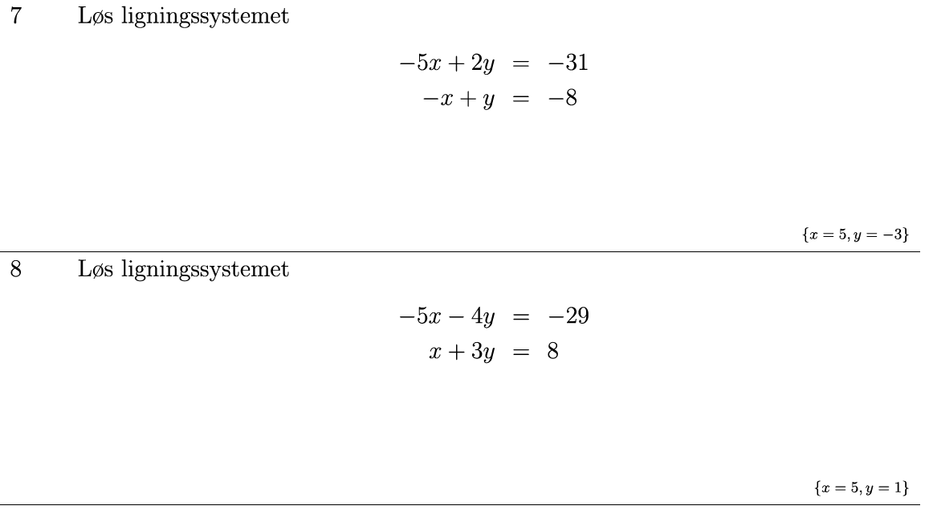

**Ligningsløsning med wordmat:**

I denne film er vist hvordan man nemt kan løse det i wordmat:

<https://www.youtube.com/watch?v=Jf3wP4qRObE>

I filmen løses følgende ligning

|  |  |
| --- | --- |
|  | Indtast ligningerne i wordmat og vis at du kan få samme løsning: |

Lav opgaverne på forsiden i wordmat og se du får det samme.